Mousse chocolat caramel
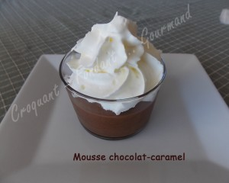 Pour 6 à 8 Gourmands
- 200 g de chocolat noir
- 3 càs de crème liquide
- 6 œufs
- 1 càc de sucre en poudre
Caramel :
-100 g de sucre
- 60 g de beurre salé
- 100 ml de crème
Le caramel :
Mettre le sucre à feu doux et préparer un caramel ambré.
Hors du feu, ajouter délicatement la crème chaude et bien remuer, en remettant quelques instants à chauffer pour obtenir une préparation lisse.
Ajouter le beurre, coupé en petits dés et remuer jusqu'à ce qu'il soit absorbé.
Laisser refroidir.
Pour ma part, j'avais préparé un gros pot de caramel au beurre salé la veille.
J'en ai prélevé 250 g pour agrémenter la mousse.
La mousse :
Séparer les blancs des jaunes d'œufs.
Monter les blancs en neige avec la cuillerée à café de sucre en poudre.
Faire fondre le chocolat au bain-marie ou au micro-ondes avec trois cuillerées de crème.
Ajouter les jaunes d'œufs un par un en mélangeant entre chaque.
Incorporer le caramel toujours en remuant.
Incorporer enfin délicatement les blancs en neige, à l'aide d'une spatule.
Répartir la mousse dans les verrines.
Réserver au réfrigérateur pendant au minimum deux heures.
Surmonter d'une rosace de chantilly pour les plus Gourmands

